Инструкция по установке и системные требования ПО «Монитор качества».

Москва, 2017 г.

Оглавление:

1. Требования к АРМ 3
2. Инструкция по установке 3

Требования к АРМ

ОС: Windows 2000 и выше.
RAM: 256 MB
CPU: Pentium 4 и выше

Инструкция по установке

- Для установки необходим ПК с установленной ОС Windows(версии 2000 и новее), выберите установщик в соответствии с разрядносью вашей ОС (х86 или х64) и запустите.

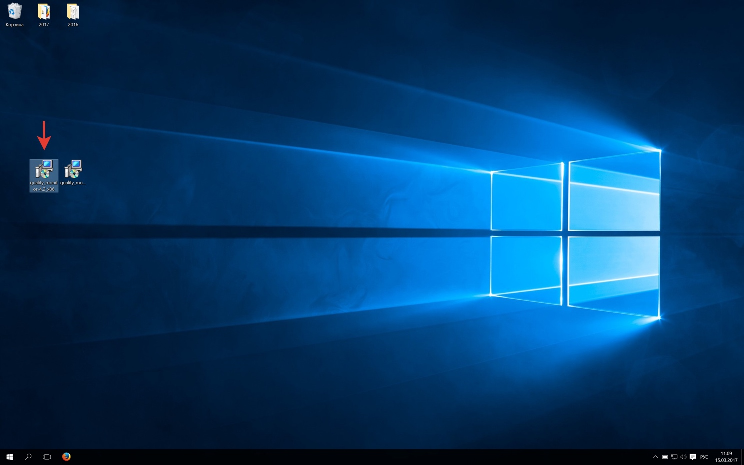

- Откроется приветственное окно установщика, нажмите «далее»
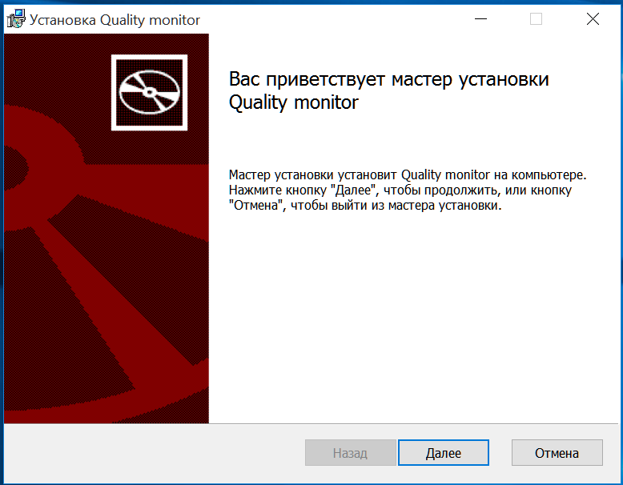

- На следующем этапе введите ваш действующий адрес электронной почты, в дальнейшем он будет использован в качестве логина при работе с ПО и нажмите «Далее»
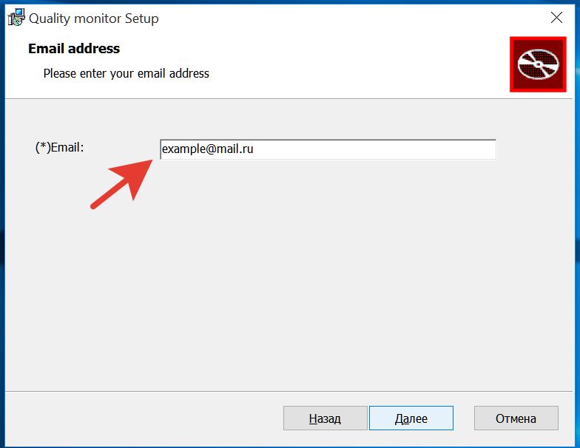
- Выберите папку установки ПО либо оставьте папку по умолчанию. Нажмите «Далее».
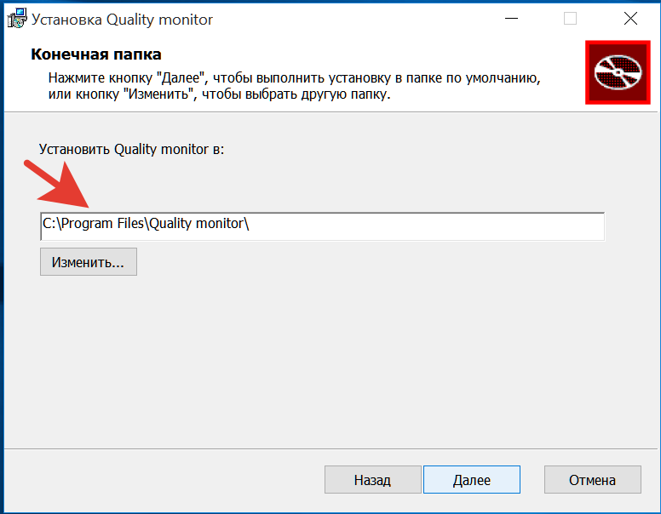

- Все готово, нажмите кнопку «Установить»
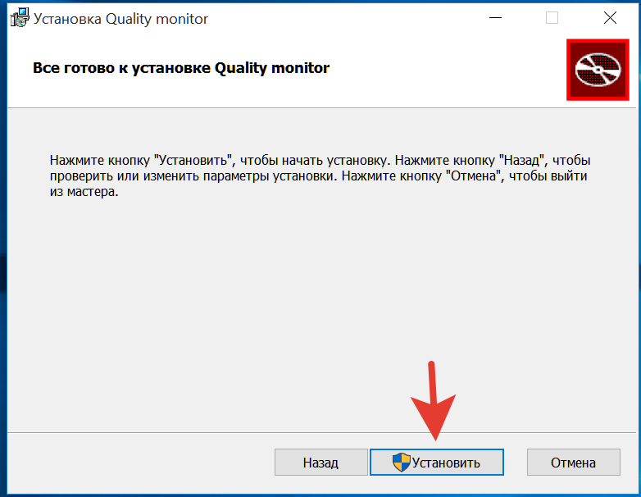

- В некоторых версиях ОС может потребовать подтверждение установки от имени администратора, нажмите «Да».
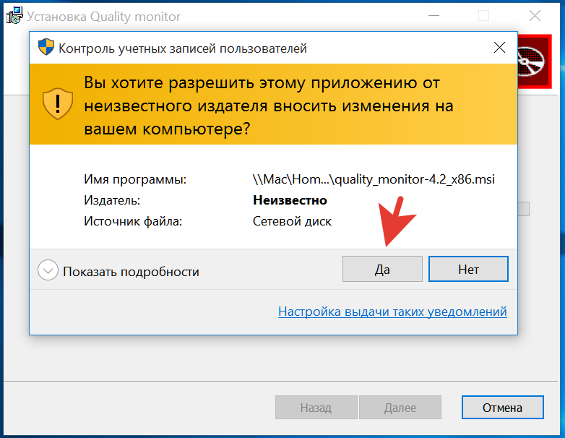

- Происходит установка ПО.
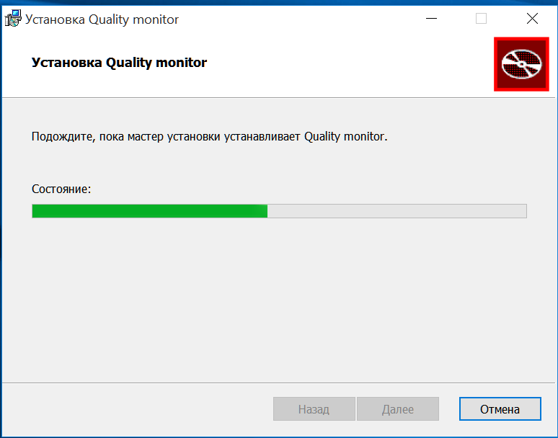
- Установка успешно завершается, нажмите кнопку «Готово».
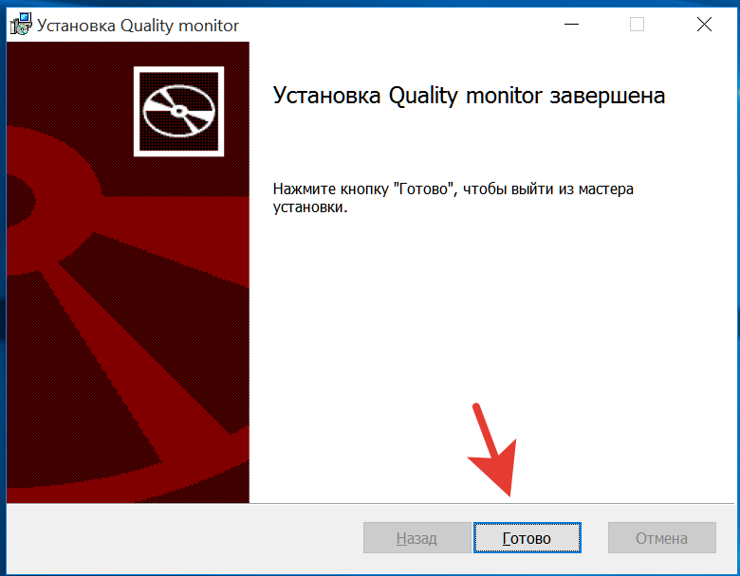

- Логин/пароль для доступа придет на указанный при установке E-mail
- На рабочем столе создан ярлык для доступа к порталу ПО «Монитор качества». Запустите и начинайте пользоваться.

